**Aprendendo a Resolver Problemas**

**Anápolis, 12 de setembro de 2023.**

**Discente:** Matheus Marques Portela

**RA**: 2310823

**Nome da disciplina:** Design e Interface de usuário

**RESPOSTA**

**ConnectEdu: Aplicativo voltado a alunos, pais e professores.**

* **Introdução:**

Abaixo apresentarei uma proposta de transformação digital na educação básica, voltada em criar uma solução que atenda às necessidades de professores, alunos e pais. Primeiro definirei algumas personas e seus mapas de empatia para entender as necessidades e desafios dos usuários. Em seguida, terá a arquitetura de informação da plataforma para mostrar como as partes se conectam. E por fim, colocamos um protótipo de baixa fidelidade que demonstra a funcionalidade e a navegação da solução.

* **Personas e Mapa de Empatia:**
* **Persona 1:** Professor Pedro
  + **Nome**: Pedro da Silva
  + **Idade:** 34 anos
  + **Cargo:** Professor de Matemática
* **Necessidades:**
  + Ferramentas de ensino online eficazes.
  + Recursos para criar atividades interativas.
  + Acompanhamento do progresso dos alunos.
  + Comunicação fácil com os alunos e colegas.
* **Desafios:**
  + Adaptar o ensino presencial para o ambiente digital.
  + Manter os alunos engajados durante as aulas virtuais.
  + Avaliar o desempenho dos alunos de forma justa.
* **Expectativas:**
  + Uma plataforma intuitiva e fácil de usar.
  + Um programa com rápidas respostas.
  + Recursos interativos para tornar as aulas mais interessantes.
  + Suporte técnico rápido e eficiente.

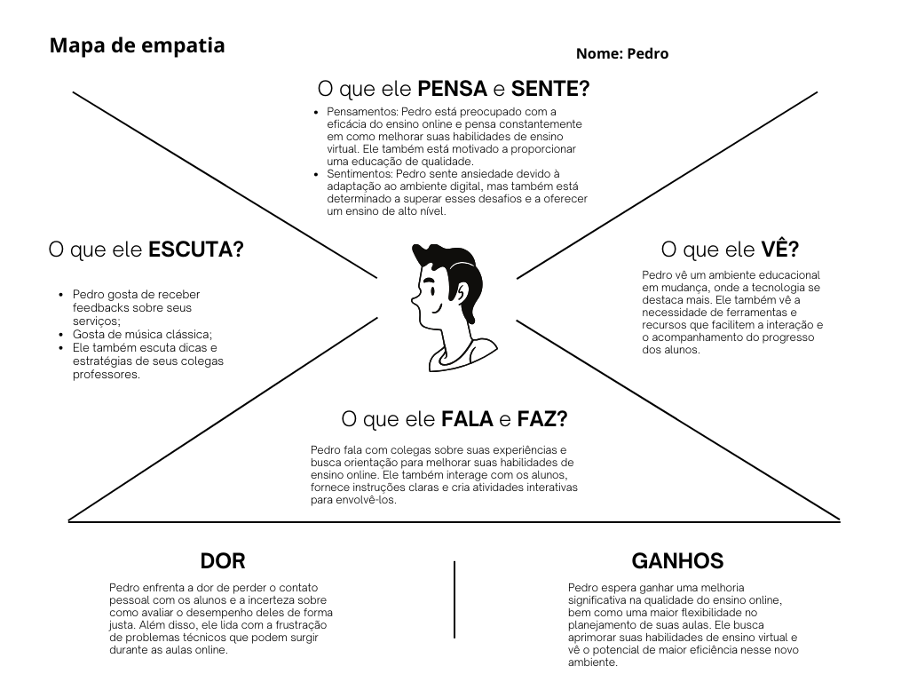

* **Persona 2:** Aluna Sofia
  + **Nome:** Sofia Rodrigues
  + **Idade:** 12 anos
  + **Cargo:** Estudante do Ensino Médio
* **Necessidades:**
  + Acesso a materiais de estudo online.
  + Comunicação fácil com professores.
  + Acompanhamento do progresso acadêmico.
  + Engajamento em atividades de aprendizagem.
* **Desafios:**
  + Manter a motivação durante o ensino à distância.
  + Gerenciar o tempo e a organização das tarefas.
* **Expectativas:**
  + Plataforma intuitiva e amigável.
  + Recursos que tornem o aprendizado interessante.
  + Apoio dos professores quando necessário.
  + Fácil comunicação com os professores e outros gestores.

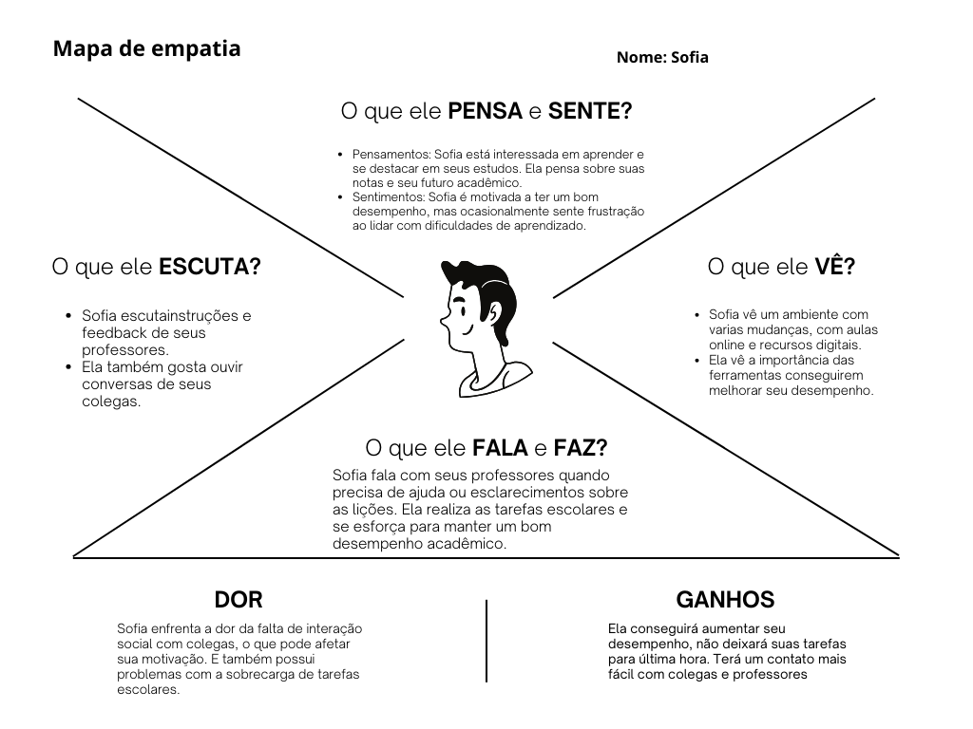

* **Persona 3:** Pai da Sofia
  + **Nome:** Marcos Oliveira
  + **Idade:** 42 anos
  + **Cargo:** Engenheiro Civil
* **Necessidades:**
  + Acompanhar o progresso acadêmico de seu filho.
  + Acesso a informações sobre as atividades escolares.
  + Comunicação fácil com professores e escola.
* **Desafios:**
  + Equilibrar o trabalho e afazeres diários com o envolvimento na educação de seu filho.
  + Compreender e ajudar seu filho nas lições de casa.
* **Expectativas:**
  + Uma plataforma que forneça informações claras e atualizadas.
  + Comunicação eficaz com professores e escola.
  + Acesso a recursos que possam apoiar o aprendizado de seu filho.

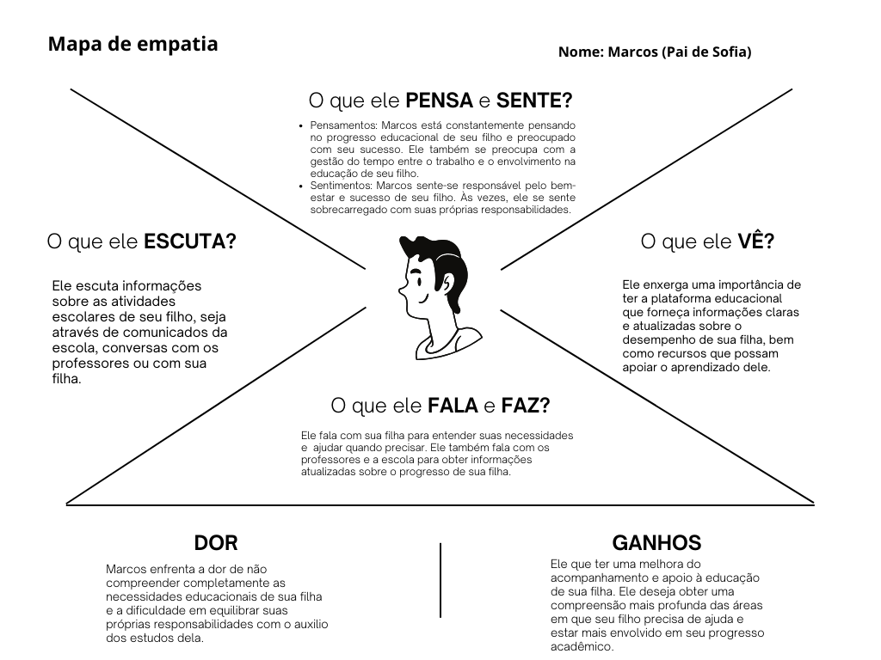

* **Diagrama de Arquitetura de Informação:**

Abaixo segue o modelo de diagrama voltado ao uso de pais dos alunos, aonde os mesmos conseguiram ter um contato com os professores ou acompanhas o histórico do aluno.

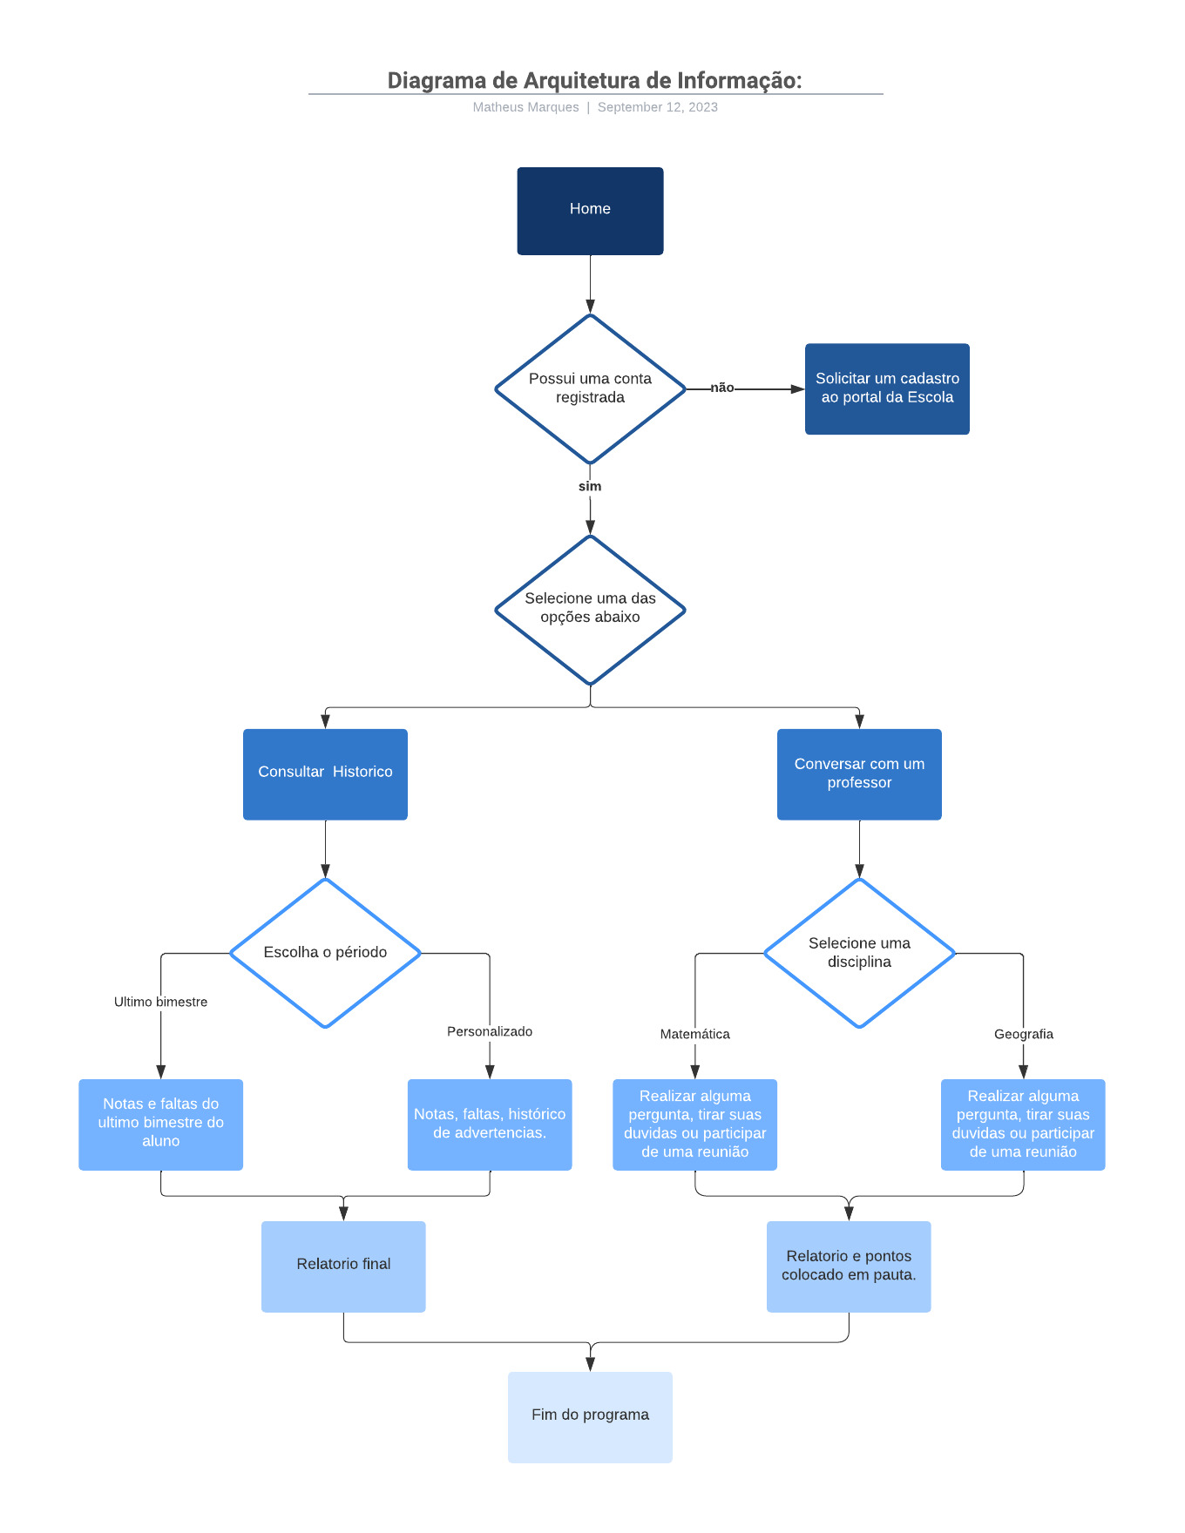

* **Protótipo de baixa fidelidade:**

O protótipo de baixa fidelidade tem como objetivo apresentar a experiência do usuário por meio de cinco telas distintas. A primeira tela é o login, onde os usuários podem acessar a plataforma. Em seguida, temos o dashboard do professor, que oferece recursos e ferramentas para facilitar o ensino. A terceira tela é a sala de aula virtual, onde ocorrem as interações entre professores e alunos. O quarto elemento é as conversas do aluno com o professor, para auxiliar nas suas dúvidas em relação a disciplina. Por fim, temos a tela de consulta de histórico do aluno, que permite acesso aos registros acadêmicos passados. Para visualizar as telas do protótipo, clique no link abaixo.

* https://www.figma.com/file/hb2P7SDyhKeBlXM1WSCtk3/Untitled?type=design&node-id=1%3A254&mode=design&t=Zfe5hfH91l4y83z5-1